Las estaciones del año

- Recorta las imágenes de las distintas estaciones.
- Pégalas en tu cuaderno.
- Pega en cada imagen la estación que corresponde.

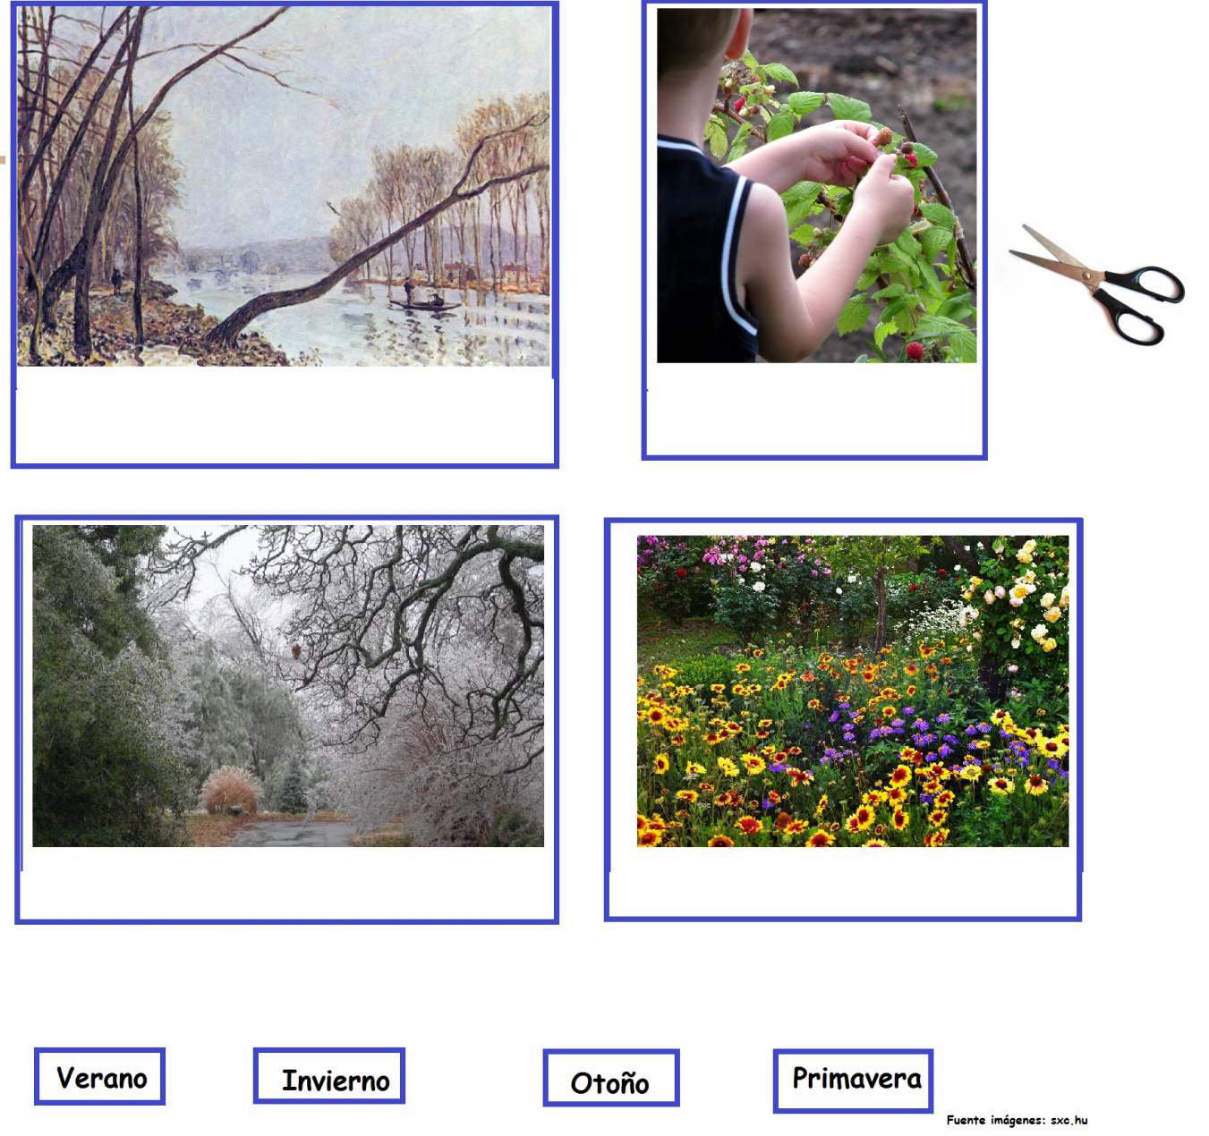

Elaborado por: Carmen Salazar

